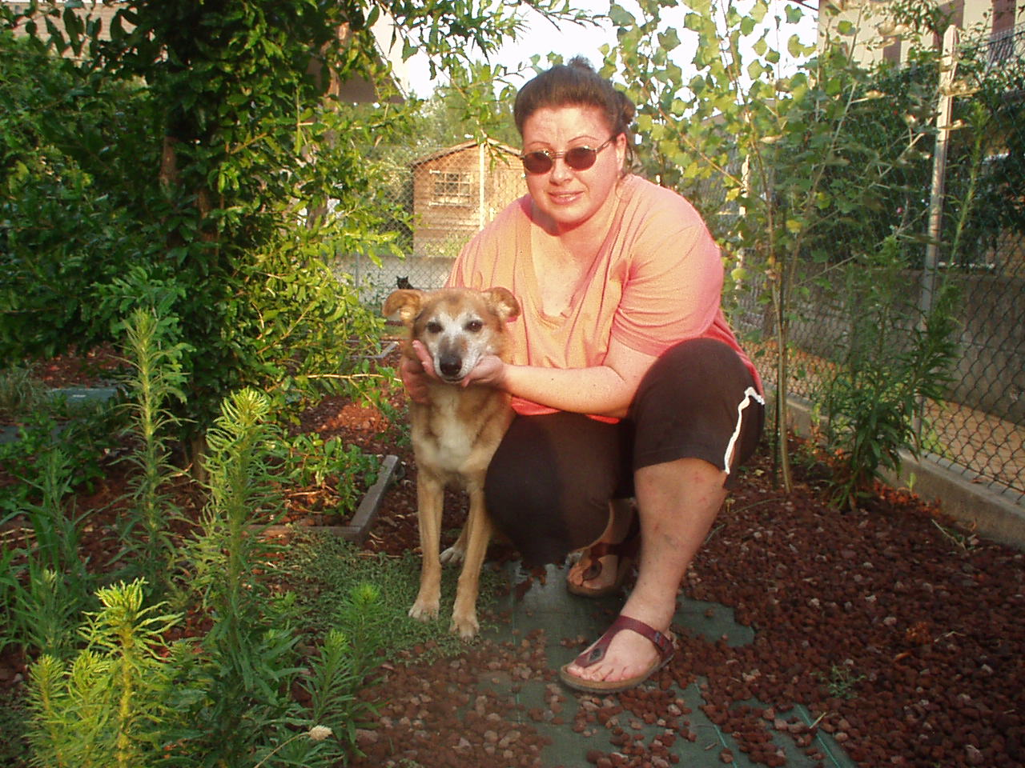

BEN ARRIVATO GEREMIA!

Ecco un altro vecchietto fortunato, è incredibile come cambino espressione una volta fuori dal box…
Un po’ di pazienza per l’ambientamento, e si è ripagati con amore e riconoscenza infiniti!

BUON NUOVO INIZIO GEREMIA!

